Kaspersky Security Center 10 SP3

Kaspersky Endpoint Security 11

Пилотное тестирование

Экспорт и импорт списка доверенных устройств

В этом сценарии вы создадите список доверенных устройств в политике Kaspersky Endpoint Security 11 for Windows, экспортируете его в XML-файл и затем импортируете его в другую политику

## Расскажите о себе

|  |  |
| --- | --- |
| ФИО |  |
| Компания |  |
| E-mail |  |
| телефон |  |

## Подготовьте

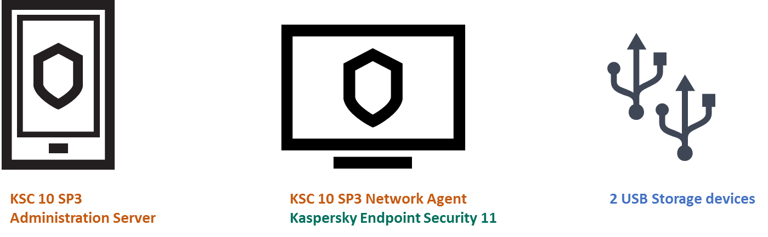

* Сервер администрирования, на котором установлен Kaspersky Security Center 10 SP3
* Клиентский компьютер с Kaspersky Endpoint Security 11, который находится под управлением Kaspersky Security Center 10 SP3
* Два USB-накопителя разных производителей

|  |  |  |
| --- | --- | --- |
|  | Сервер администрирования | Клиентский компьютер |
| Операционная система |  |  |
| Версия Kaspersky Security Center |  |  |
| Версия Kaspersky Endpoint Security |  |  |

# Сценарий 1. Создайте список доверенных USB-устройств и экспортируйте его в файл

На Сервере администрирования

1. Запустите Консоль администрирования Kaspersky Security Center
2. Перейдите в узел Managed devices
3. Создайте группу Test
4. Переместите в группу Test клиентский компьютер с Kaspersky Endpoint Security 11

|  |  |
| --- | --- |
| Ожидаемый результат | Наблюдаемый результат |
|  |  |
| Клиентский компьютер находится в группе Test |  |

1. Перейдите на закладку Policies
2. Создайте политику для Kaspersky Endpoint Security 11 для Windows с настройками по умолчанию и назовите ее Test policy KES 11
3. Откройте окно свойств политики Test policy KES 11
4. Снимите отметку с параметра Inherit policy top-level settings и нажмите OK
5. Еще раз откройте окно свойств политики Test policy KES 11
6. Перейдите в узел Security Controls | Device Control
7. Запретите доступ к Removable drivers

|  |  |
| --- | --- |
| Ожидаемый результат | Наблюдаемый результат |
|  |  |
| Вы можете менять настройки политики. В колонке Access напротив типа устройств Removable drives находится знак блокирования |  |

1. Сохраните политику и подождите, пока она применится к клиентскому компьютеру

На клиентском компьютере

1. Подключите два USB-накопителя к клиентскому компьютеру
2. Убедитесь, что доступ к ним заблокирован

|  |  |
| --- | --- |
| Ожидаемый результат | Наблюдаемый результат |
|  |  |
| Kaspersky Endpoint Security 11 for Windows показывает сообщение о запрете доступа |  |

В Консоли Kaspersky Security Center на Сервере администрирования

1. Откройте окно свойств политики Test policy KES 11
2. Перейдите в раздел Security Controls | Device Control
3. Откройте закладку Trusted devices
4. Нажмите Add и выберите Devices by ID
5. Введите имя клиентского компьютера и нажмите кнопку Refresh

|  |  |
| --- | --- |
| Ожидаемый результат | Наблюдаемый результат |
|  |  |
| В списке устройств есть оба накопителя, которые были заблокированы на клиентском компьютере |  |

1. Отметьте USB-накопители и нажмите OK

|  |  |
| --- | --- |
| Ожидаемый результат | Наблюдаемый результат |
|  |  |
| В списке доверенных устройств отображается два USB-накопителя |  |

1. Нажмите Export над списком

|  |  |
| --- | --- |
| Ожидаемый результат | Наблюдаемый результат |
|  |  |
| Политика предлагает сохранить список в виде XML-файла |  |

1. Сохраните список на рабочий стол под именем Trusted devices.xml
2. Закройте окно свойств политики Test policy KES 11

# Сценарий 2. Импортируйте список доверенных устройств из файла

В Консоли Kaspersky Security Center на Сервере администрирования

1. Перейдите в узел Managed devices на закладку Policies
2. Откройте окно свойств политики Kaspersky Endpoint Security for Windows (11.0.0)
3. Перейдите в раздел Security Controls | Device Control
4. Откройте закладку Trusted devices

|  |  |
| --- | --- |
| Ожидаемый результат | Наблюдаемый результат |
|  |  |
| Список доверенных устройств пустой; над ним есть кнопка Import |  |

1. Нажмите кнопку Import и укажите файл Trusted devices.xml на рабочем столе

|  |  |
| --- | --- |
| Ожидаемый результат | Наблюдаемый результат |
|  |  |
| В списке доверенных устройств отображаются два USB-накопителя, те же, что и в тестовой политике |  |

1. Сохраните политику

### Комментарии

|  |
| --- |
|  |